電離エネルギー等価速度を持つ中性粒子流の発生法と

その性質に関する研究

菊池 雅俊

宇宙工学や宇宙流体力学分野において、極めて高速な流れを伴う現象は頻繁に現れる。このような現象を研究するためには流体力学の手法を用いて、極めて高速な流れを発生する必要がある。 特に大気圏再突入模擬などの研究対象によっては淀み点エンタルピーが高いだけでなく、解離や電離が起こっていない中性粒子流を発生する必要がある。
高速流を発生できる装置として、衝撃波風洞やアーク風洞などがある。これらの装置では高淀み点エンタルピー流を発生することができるが、発生される試験気流は中性ではない。したがって、これら以外に高淀み点エンタルピーでかつ中性な流れを発生できる装置が必要であり、これを実現可能な能力を持つ装置がイクスパンションチューブである。
イクスパンションチューブでは、気体の非定常膨張を利用して試験気流を加速し、また理論的には作動過程で試験気流を淀ませることがない。これらの特長により、淀み点エンタルピーは極めて高く、さらに非平衡性、解離度および電離度の低い試験気流を発生できる。このため、イクスパンションチューブは超軌道速度からの大気圏再突入現象を地上模擬する装置として用いられてきている。
本研究では試験気体としてキセノンを用い、中性かつ電離エネルギー等価速度(4.2 km/s)を超えるような高速流の発生とその性質を調べることを目的として実験を行った。実験では静圧測定に加えて発光分光計測を行うことにより、試験時間についての調査を行った（図1、２）。また、衝撃波背後の発光を高速度写真撮影し、衝撃波背後流れの多次元性についての調査を試みた(図3)。さらに発生された気流を応用して、これまでにあまり行われていない流体力学的手法を用いた臨界電離速度についての実験を試みたが、磁場の有無による有意な違いを確認することはできなかった。

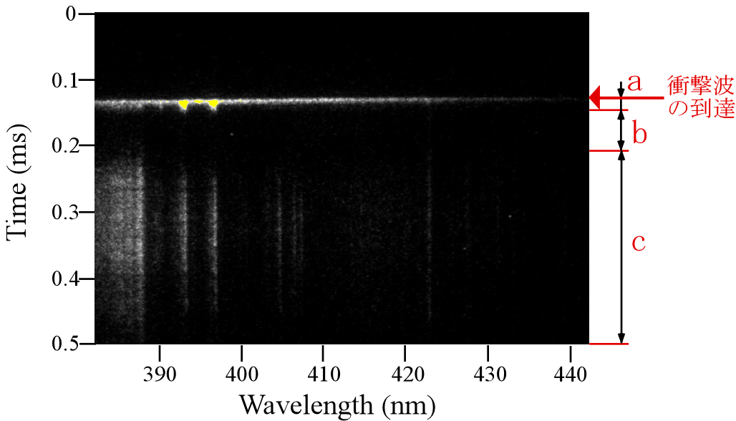
Fig1. Streak image
a : acceleration gas, b : test flow, c : expansion wave

Fig.2 Relative intensity history (red line) and static pressure
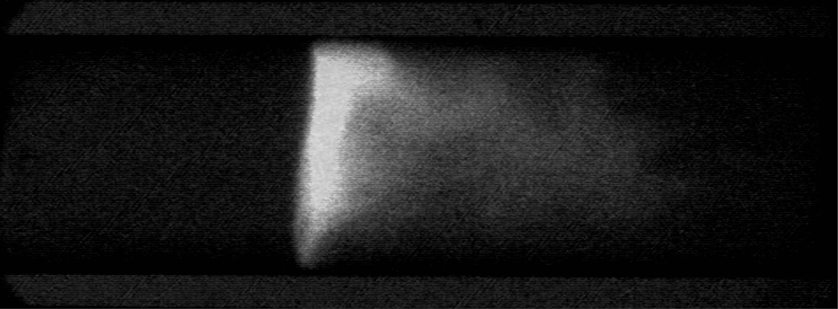
Fig.3 Photograph of radiation behind the shock wave

